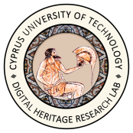 | 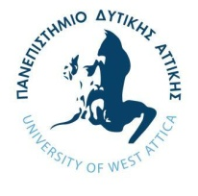 |  |  | 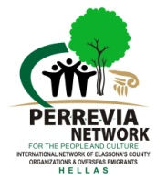
ΟΡΓΑΝΩΤΙΚΗ  ΕΠΙΤΡΟΠΗ ΣΥΝΕΔΡΙΟΥ  ΕΛΛΑΔΑ  www.euromed-dch.eu |  | 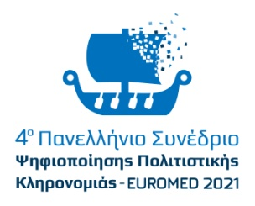
ΑΘΗΝΑ, ΑΥΓΟΥΣΤΟΣ 2021
ΠΡΟΣΚΛΗΣΗ ΔΩΡΕΑΝ ΣΥΜΜΕΤΟΧΗΣ
στο 4ο Πανελλήνιο Συνέδριο Ψηφιοποίησης Πολιτιστικής Κληρονομιάς 2021
4th Pan-Hellenic Conference on Digital Cultural Heritage-EuroMed 2021) ,
ΜΕΣΩ ΔΙΑΔΙΚΤΥΟΥ-WEB CONFERENCE
Πέμπτη 30 Σεπτεμβρίου – Κυριακή 3 Οκτωβρίου 2021
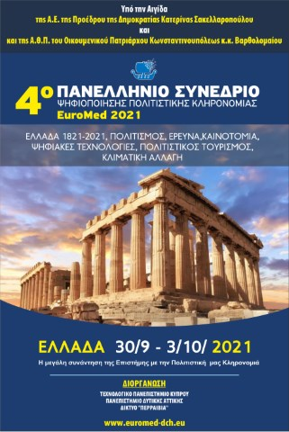
Το Συνέδριο τελεί υπό την Αιγίδα
της Προέδρου της Ελληνικής Δημοκρατίας
και του Οικουμενικού Πατριάρχου Κωνσταντινουπόλεως

Η μεγάλη συνάντηση των Νέων Τεχνολογιών με την Πολιτιστική Κληρονομία
Πολιτισμός, Παιδεία, Νέες Τεχνολογίες, Καινοτομία, Τουρισμός, Κλιματική Αλλαγή

Όλες οι λεπτομέρειες στο Link www.euromed-dch.eu

Προθεσμία ΔΩΡΕΑΝ εγγραφής Συνέδρων μέχρι τις 27/9/2021

Αγαπητοί Συνεργάτες και Συνάδελφοι,

Έχουμε την χαρά και την τιμή να σας προσκαλέσουμε να συμμετάσχετε στο
4ο ΠΑΝΕΛΛΗΝΙΟ ΣΥΝΕΔΡΙΟ ΨΗΦΙΟΠΟΙΗΣΗΣ ΠΟΛΙΤΙΣΤΙΚΗΣ ΚΛΗΡΟΝΟΜΙΑΣ-EuroMed 2021. που, φέτος, θα γίνει ΔΙΑΔΙΚΤΥΑΚΑ και που έχει θεσμοθετηθεί και διοργανώνεται στην Ελλάδα κάθε δύο (2) χρόνια, μετά από απόφαση των διοργανωτών Φορέων, που είναι:

- το Τεχνολογικό Πανεπιστήμιο Κύπρου (ΤΕ.ΠΑ.Κ.- Εργαστήριο Ψηφιακής Πολιτιστικής Κληρονομιάς(UNESCO Chair on Digital Cultural Heritage και EU-ERA Chair on Digital Cultural Heritage) ,
- το Πανεπιστήμιο Δυτικής Αττικής (ΘΕΣΜΟΘΕΤΗΜΕΝΟ ΕΡΓΑΣΤΗΡΙΟ Μη – Καταστροφικών Ελέγχων και Μεθοδολογιών Διάγνωσης Συστημάτων (NDT-SD Lab),του Τμήματος Μηχανικών Βιομηχανικής Σχεδίασης και Παραγωγής της Σχολής Μηχανικών) και
- ο Πολιτιστικός Οργανισμός "Δίκτυο ΠΕΡΡΑΙΒΙΑ" ( Εργαστήριο Ψηφιοποίησης Πολιτιστικής Κληρονομιάς).

Θα πρέπει να τονίσουμε ότι τα μοναδικά αυτά Συνέδρια, που λόγω της θεματολογίας τους, χαρακτηρίστηκαν από όλους ως πρωτοπόρα και καινοτόμα, αλλά και ως εθνικής σημασίας, συγκεντρώνουν το ενδιαφέρον όλου του Ελληνισμού ( εντός και εκτός Ελλάδος) και τελούν υπό την Αιγίδα της ΑΕ της Προέδρου της Ελληνικής Δημοκρατίας Κατερίνας Σακελλαροπούλου και της Α.Θ. Παναγιότητος του Οικουμενικού Πατριάρχου Κωνσταντινουπόλεως κ.κ. Βαρθολομαίου, ενώ έχουν και την υποστήριξη του Υπουργείου Ψηφιακής Διακυβέρνησης, του Υπουργείου Πολιτισμού και Αθλητισμού του Υπουργείου Τουρισμού , της Εκκλησίας της Ελλάδος, του Ελληνικού Οργανισμού Τουρισμού, της Κυπριακής Πρεσβείας στην Ελλάδα ,του Πανεπιστημίου Θεσσαλίας και πολλών παγκόσμιων επιστημονικών Οργανισμών (ICOMOS,ICOM,UNESCO, Ε.Ε. κ.ά.).

Στα πλαίσια του 4^{ου} Πανελλήνιου Συνεδρίου προσκαλείται όλη η επιστημονική και ερευνητική κοινότητα, από την Ελλάδα και την Κύπρο, αλλά και Έλληνες και Κύπριοι ερευνητές ανά την υφήλιο, να δηλώσουν συμμετοχή τους ως Σύνεδροι, αλλά και ως εισηγητές, υποβάλλοντας τις εισηγήσεις και τα Posters τους, μέσω της επίσημης ιστοσελίδας του Συνεδρίου www.euromed-dch.eu
Επίκαιρα θέματα στο μικροσκόπιο της Επιστήμης
Οι θεματικοί άξονες που θα αναλυθούν, μέσα από περίπου 100 επιστημονικές εργασίες, που υπάρχει η χρονική δυνατότητα να παρουσιαστούν στο 4ήμερο Συνέδριο, είναι οι ακόλουθοι:
- Ελλάδα 1821-2021: 200 Χρόνια Ελευθερίας - Τιμώντας την Ιστορία χτίζουμε την Ελλάδα του 21^{ου} αιώνα
- Τρισδιάστατη απεικόνιση και Εκτύπωση -Νέες τεχνολογίες στις ανθρωπιστικές επιστήμες​
- ​ Ψηφιοποίηση στην Αρχαιολογία και ​ανάδειξη της πολιτιστικής κληρονομιάς στο ψηφιακό πολυμεσικό περιβάλλον και διαδίκτυο (Εκπαίδευση κ.ά.)
- Πολιτιστικός και Θρησκευτικός Τουρισμός-Ψηφιακή Πολιτιστική κληρονομιά και η διαχείριση τ​ης
- ​Κλιματική Αλλαγή - ​Συντήρηση, Προστασία ​Πολιτιστικών αγαθών ​
- Μουσεία, Βιβλιοθήκες και Ψηφιακές Τεχνολογίες
- Εμπειρίες, Νέες Προκλήσεις και Προοπτικές για την ψηφιακή κοινωνία της Πολιτιστικής Κληρονομιάς-Πόροι και χρηματοδοτικά εργαλεία.
- ​Τοπική Αυτοδιοίκηση και Πολιτιστική Κληρονομιά- Δημιουργία έξυπνων Πόλεων μέσα από τον Πολιτισμό-Κόμβοι Καινοτομίας –Βιομηχανική Αρχαιολογία
- Δημιουργική Βιομηχανία και επιχειρηματικές ευκαιρίες στον Πολιτισμό

Key Note Speakers
Αξίζει να σημειωθεί ,ότι λόγω των σημαντικών θεμάτων που το Συνέδριο αυτό εξετάζει , πέρα από τον επετειακό χαρακτήρα των 200 ετών Ελευθερίας, έχουν προκληθεί σημαντικές προσωπικότητες ως Key Note Speakers , όπως είναι ο τ. Πρόεδρος της Δημοκρατίας κ. Προκόπιος Παυλόπουλος, η Πρόεδρος του «Ελλάδα 2021» κ. Γιάννα Αγγελοπούλου, οι καθηγητές πανεπιστημίου κ.κ. Κώστας Καρτάλης, Νίκος Ζαχαριάς, Σπύρος Συρόπουλος, η διευθύντρια του ΕΚΤ κ. Εύη Σαχίνη, ο κ. Δημ Παπαστεργίου ,πρόεδρος της ΚΕΔΕ, ενώ αναμένονται και απαντήσεις αρμόδιων υπουργείων και παγκόσμιων επιστημονικών οργανισμών.
Όλοι οι συμμετέχοντες θα λάβουν ΒΕΒΑΙΩΣΗ ΣΥΜΜΕΤΟΧΗΣ.

Η εγγραφή των Συνέδρων μπορεί να γίνει ON LINE μέχρι και 27/9/2021, στο παρακάτω LINK
http://conf.euromed-dch.eu/backend/enroll/el ,
από την οποία θα ενημερώνεστε για όλες τις εξελίξεις.

Σας ενημερώνουμε ότι το Συνέδριο θα πραγματοποιηθεί διαδικτυακά και θα δοθούν προς όλους τους συνέδρους ,έγκαιρα, όλες οι οδηγίες για τον τρόπο σύνδεσής τους με το Συνέδριο .

ΠΛΗΡΟΦΟΡΙΕΣ για τα προηγούμενα συνέδρια στην Ελλάδα στα εξής Links:
www.euromed2017.eu,
www.euromed-dch.eu
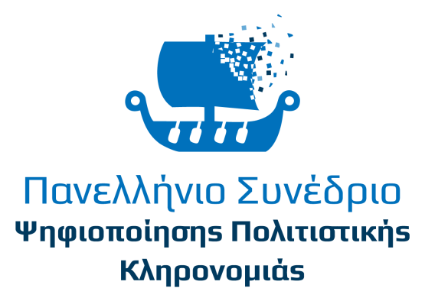
Πανελλήνια Συνέδρια Ψηφιοποίησης Πολιτιστικής Κληρονομιάς
Pan-Hellenic Conference on Digital Cultural Heritage- EuroMed

Πολιτισμός, παιδεία, έρευνα, καινοτομία, ψηφιακές τεχνολογίες, τουρισμός
Η Οργανωτική Επιτροπή

ΜΑΡΙΝΟΣ ΙΩΑΝΝΙΔΗΣ -Καθηγητής Τεχνολογικού Πανεπιστήμιου Κύπρου-ΤΕΠΑΚ
ΘΕΟΔ. ΓΚΑΝΕΤΣΟΣ- Καθηγητής Πανεπιστημίου Δυτικής Αττικής
ΙΩΑΝΝΗΣ ΒΑΡΑΛΗΣ –Αναπλ.. Καθηγητής Πανεπιστημίου Θεσσαλίας ,
ΗΛΙΑΣ ΝΟΜΠΙΛΑΚΗΣ - τ. Αν. Καθηγητής Πανεπιστημίου Δυτικής Αττικής ,
ΚΩΝ/ΝΟΣ ΣΚΡΙΑΠΑΣ -Οικονομολόγος -Σύμβουλος Ανάπτυξης –Πρόεδρος Δικτύου "ΠΕΡΡΑΙΒΙΑ" - Ελλάδα

Πληροφορίες για το συνέδριο μπορείτε να αντλήσετε από την επίσημη ιστοσελίδα:
http://euromed-dch.eu,
ενώ για συνεννοήσεις που αφορούν οργανωτικά θέματα με τον κ. Κων. Σκριάπα, Πρόεδρο Δικτύου 'ΠΕΡΡΑΙΒΙΑ", στο τηλ. 6974-881944 , E-Mail:euromed.greece@gmail.com

LINK για την εγγραφή συνέδρων
http://conf.euromed-dch.eu/backend/enroll/el

